«Детство счастливое, потому что не думает о счастье.»

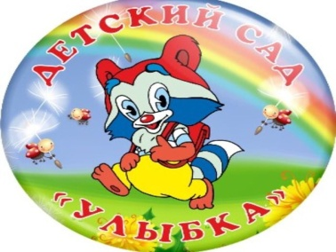 | МУНИЦИПАЛЬНОЕ БЮДЖЕТНОЕ ДОШКОЛЬНОЕ ОБРАЗОВАТЕЛЬНОЕ  УЧРЕЖДЕНИЕ «ДЕТСКИЙ САД №23 ст. АРХОНСКАЯ»  МО – ПРИГОРОДНЫЙ РАЙОН РСО – АЛАНИЯ  363120,ст. Архонская,  ул. Ворошилова, 44  8 (867 39) 3 12 79,  e-mail:tchernitzkaja.ds23@yandex.ru | Младшая группа
Газета для родителей, детей и педагогов  «Мир глазами детей» |  | Выпуск №2  25 февраля 2023 года

Здравствуйте, дорогие читатели газеты «Мир глазами детей»!
Мы рады представить Вам второй номер газеты 2022-2023 учебного года, посвященный таким праздникам и будням как: «Новый год», развлечение «Прощание с ёлочкой», «Широкая Масленица», развлечение «Праздник пап» и многое другое в которой Вы узнаете о наших достижениях, новостях, планах.
Напоминаем, что каждый номер газеты «Мир глазами детей», Вы можете прочесть
на нашем сайте http://ds23-arhonka.ru.

Новый год
С Новым годом поздравляем,
Счастья в жизни Вам желаем,
Много добрых пожеланий,
Исполненья всех мечтаний!
Самых ярких впечатлений,
Самых сказочных мгновений.
Пусть Вам этот год несет
Много радостных хлопот!

За окошком снег идет, Огоньки сверкают. Наступает Новый год, Все об этом знают! Придет Дедушка Мороз, принесет подарки. Славный праздник — Новый год! Будет самым ярким! И в ожидании чуда дети младшей группы «Непоседы» первый раз увидели в детском саду нарядную ёлку, дедушку Мороза, Снегурочку. Они с радостью играли с дедом Морозом, танцевали. За свои старания получили сладкие подарки.
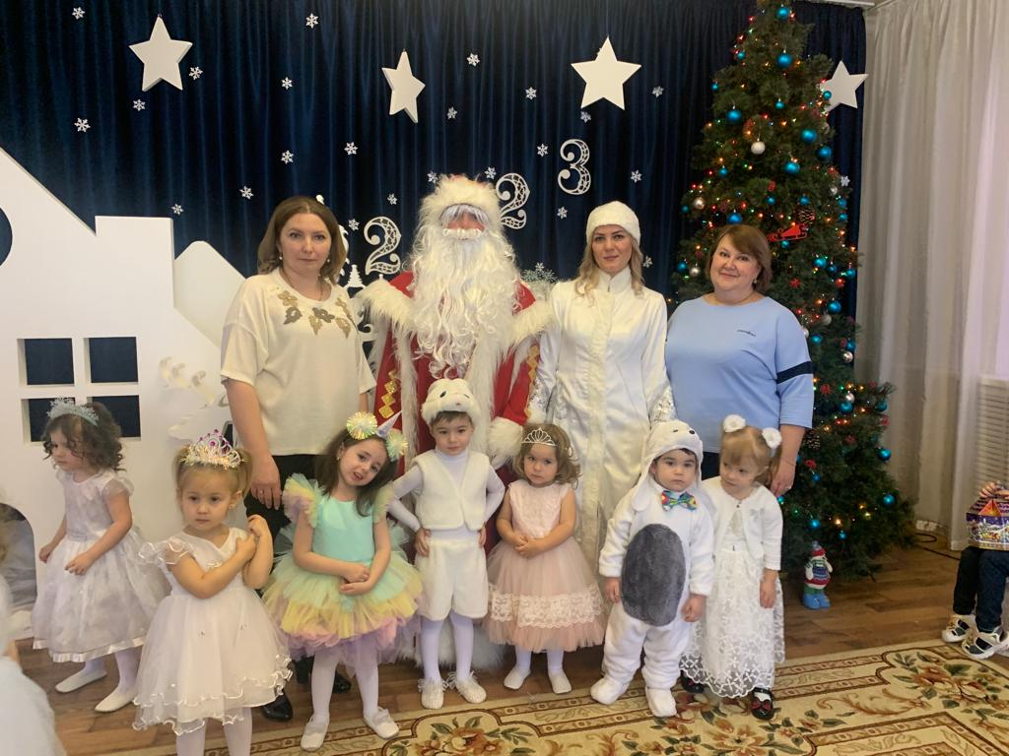
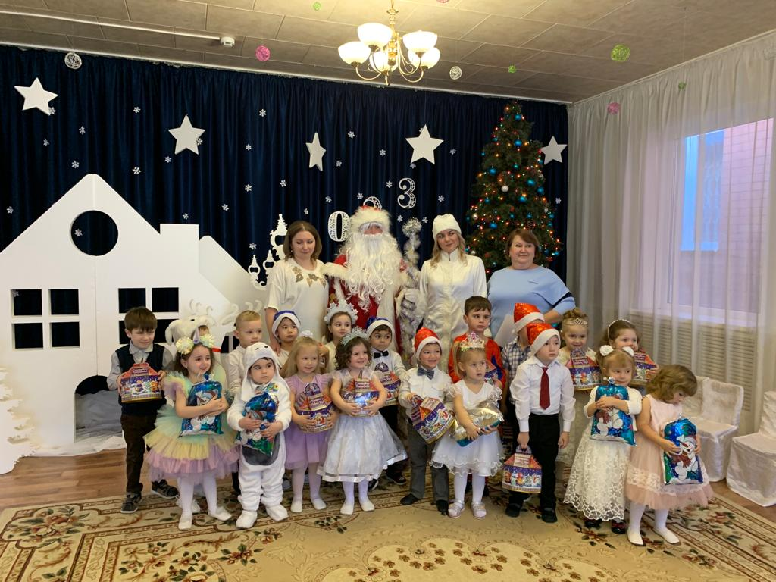

Конкурс творческих работ
«Новогодний калейдоскоп»
Как прекрасна зима, несомненно это любимое время года всех детей и взрослых! Сколько радости и веселья дарят нам эти новогодние деньки. Каждый человек в это время старается подготовиться к празднику: купить елку, украсить ее, подарить подарки родным и близким. И конечно же этот веселый праздник наш детский сад не может обойти стороной. Каждый год в нашем детском саду проходит конкурс новогодних поделок, и называется он: «Новогодний калейдоскоп». Проводить этот конкурс стало у нас традицией. Главное условие конкурса – использование в работах любой материал, это может быть бумага, картон, вата, поролон, даже вермишель, все что только придет в голову нашим фантазерам. Поделка, сделанная своими руками, всей семьей-это и радость и гордость одновременно и конечно же, это всегда праздник и хорошее настроение! Такие поделки позволяют проявить фантазию и сообразительность, поднять настроение, снять усталость. Дети с гордостью приносят свои работы, выполненные вместе с родителями. Каждая работа интересна и неповторима, фантазии нет предела!
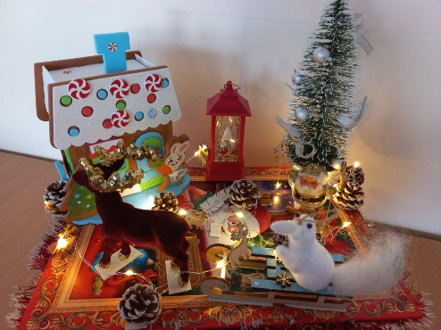
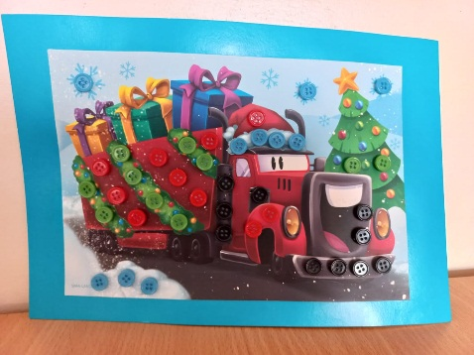
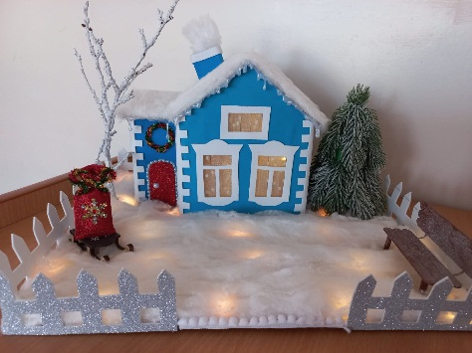
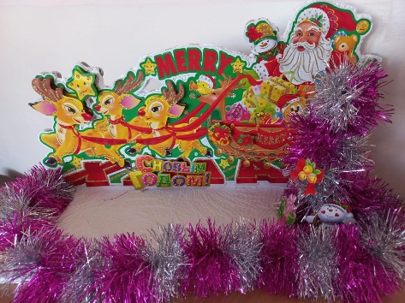
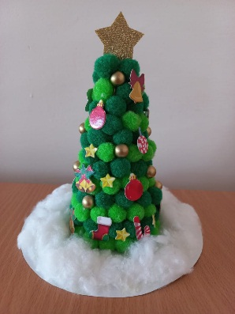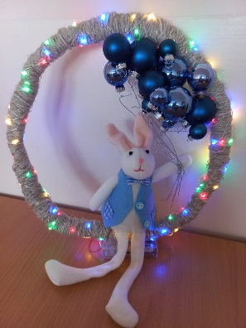
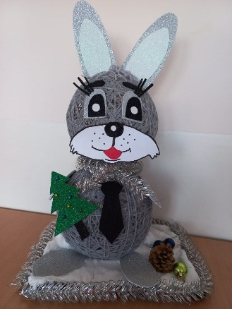

Фотоконкурс
«На лучшее оформления дома к Новому году»
Пусть в окошко постучится
В полночь добрый Новый год,
Всем мечтам поможет сбыться,
Счастье, радость принесёт!
Еще с незапамятных времен люди украшали свой дом к праздникам, особенно к встрече Нового года. В каждой стране, у каждого народа были свои традиции, ритуалы и поверья, в каком убранстве должен быть дом перед Новым годом.
К Новому году готовились основательно. Каждое украшение являлось либо магнитом для благополучия, либо оберегом.
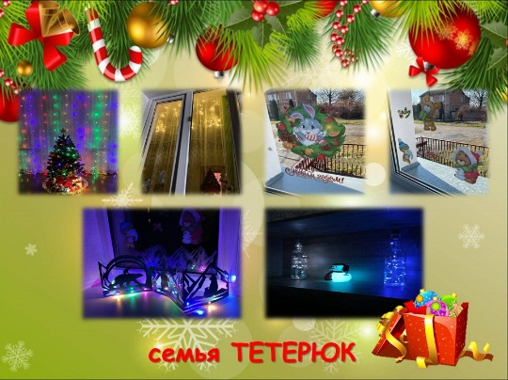

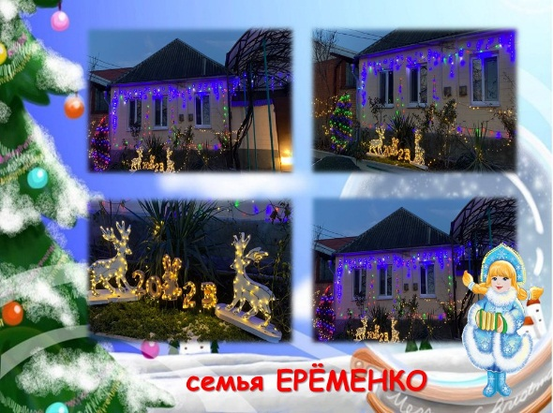

Фотовыставка
«Мы растём здоровыми»
Чтоб здоровье раздобыть…, не надо далеко ходить.
Нужно нам самим стараться, и всё будет получаться.

В рамках проведения декады по приобщению воспитанников групп и их родителей (законных представителей) к здоровому образу жизни наш детский сад организовал фотовыставку «Мы растём здоровыми», где были собраны яркие и красивые фотографии. Родителям предложили подобрать фотографии. Показывающие, как они организуют активный отдых детей зимой. Все очень ответственно подошли к этому конкурсу. Дети позировали, а родители старались запечатлеть самые яркие и интересные события зимы.

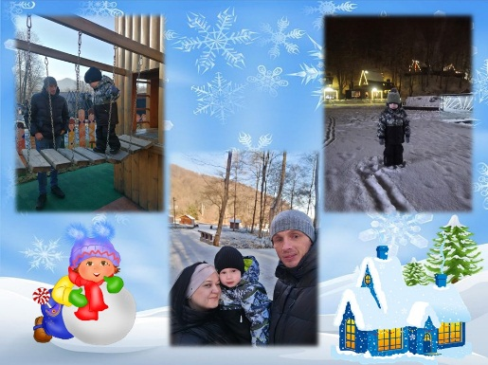
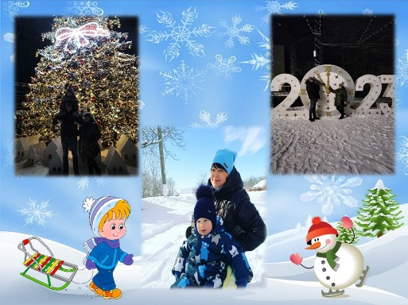

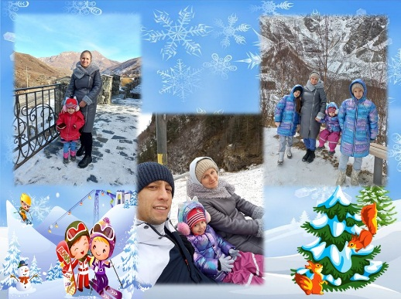

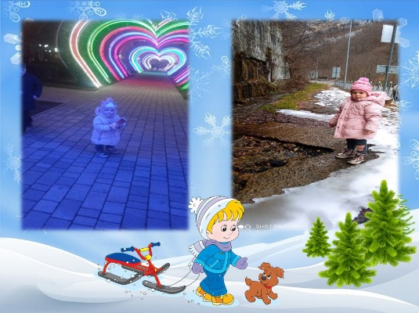

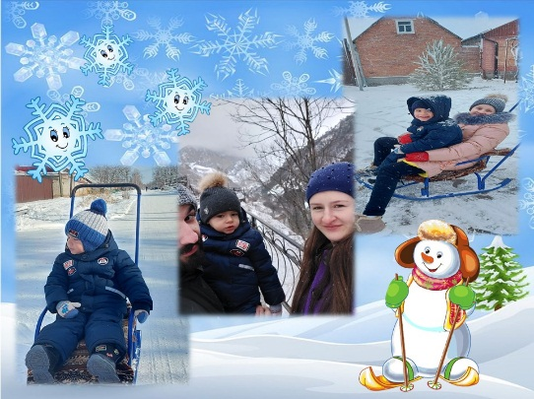

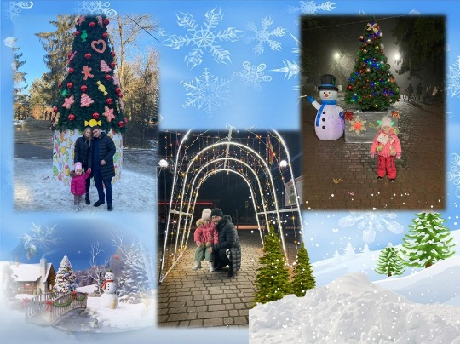

Развлечение
«Прощание с ёлочкой»

Вот и пролетели новогодние праздники и зимние каникулы, пришла пора отпускать нашу зеленую гостью елочку в лес. Сегодня еще раз поиграем возле елки и станцуем праздничные хороводы, чтобы новогодняя красавица запомнила нас веселыми, счастливыми, озорными и, обязательно, вернулась в детский сад в следующем году!

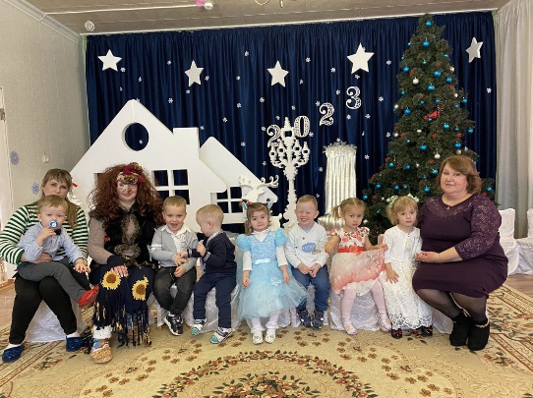

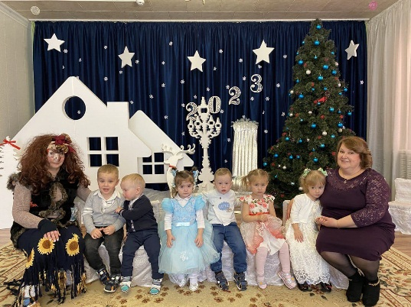

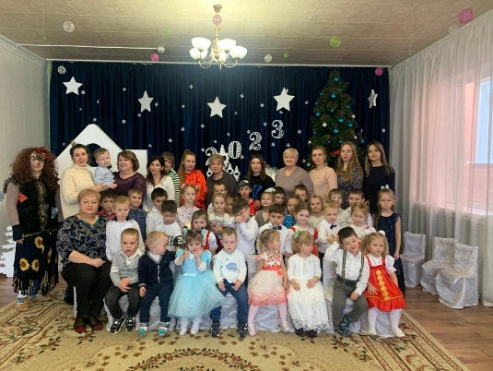

ООД по художественно-эстетическому развитию в младшей группе

«Мой весёлый, звонкий мяч»

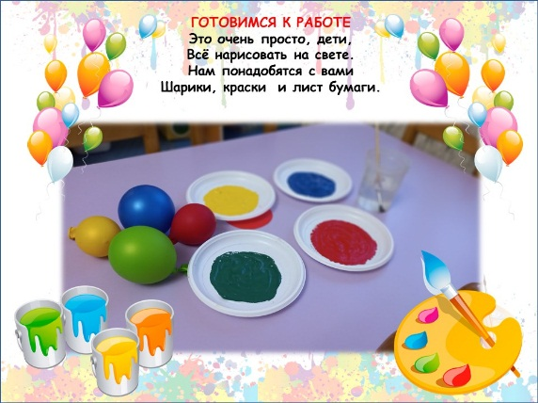

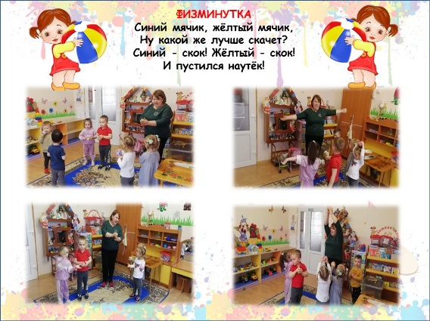

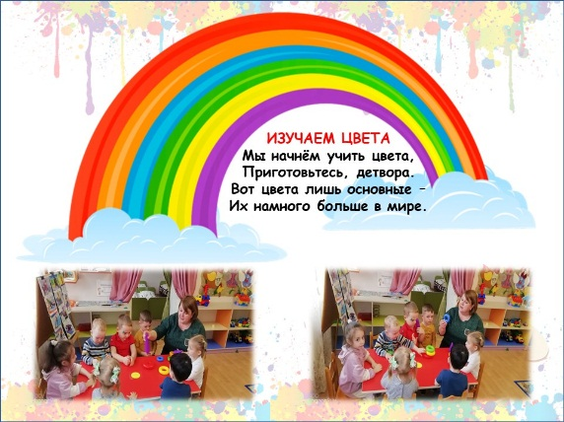
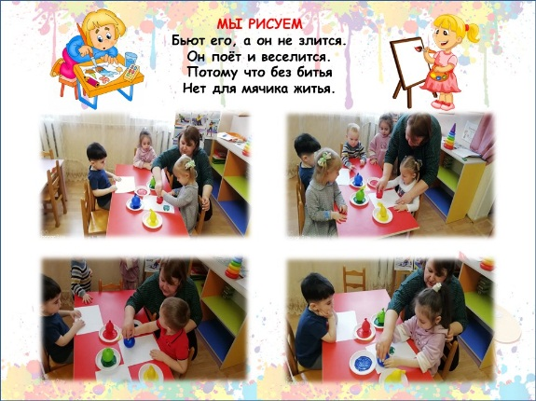

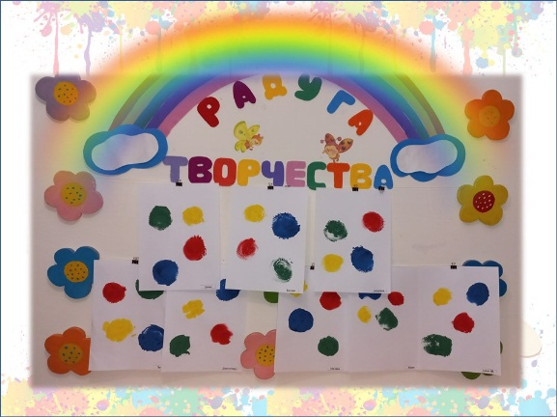

ООД по ЧХЛ
Сказка «Репка»

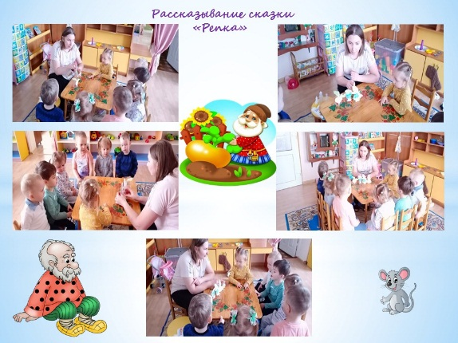

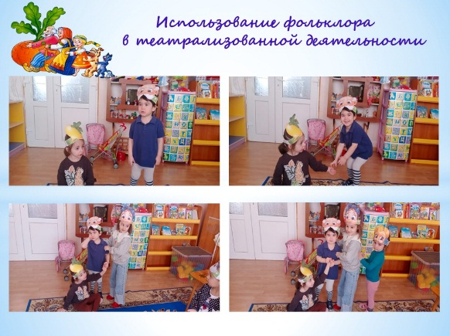
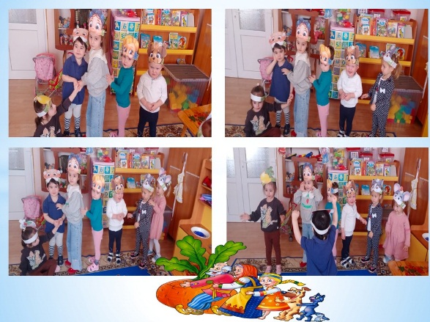

«МИНУТА МОЛЧАНИЯ»

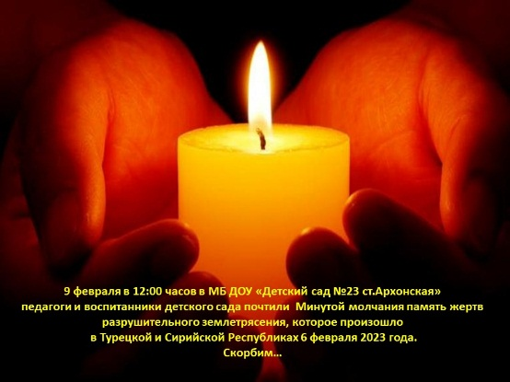

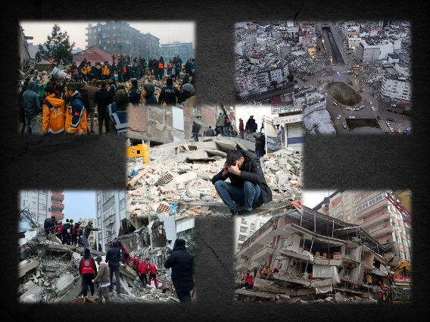
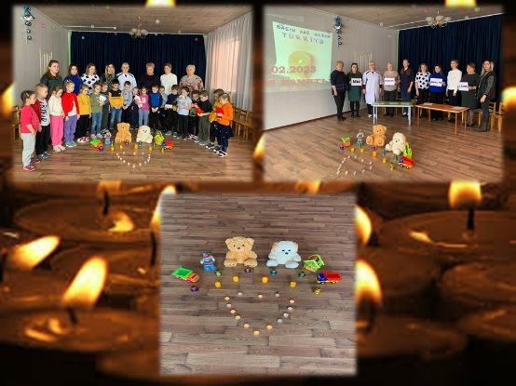

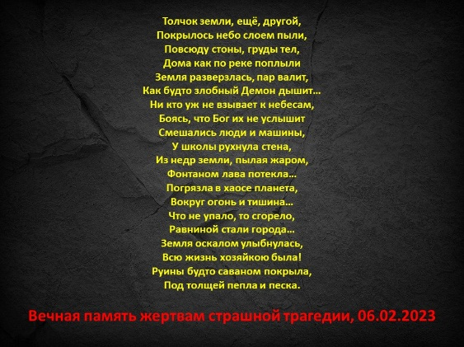

Сотрудничество с социумом.
Преемственность ДОУ и школы.

«Праздник БУКВАРЯ»,

1 класс, учитель: Белеенко Е.И.

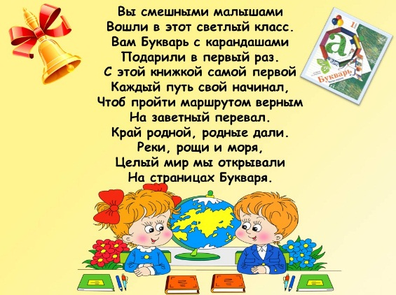
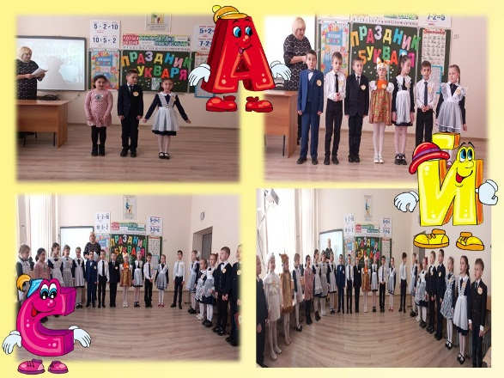

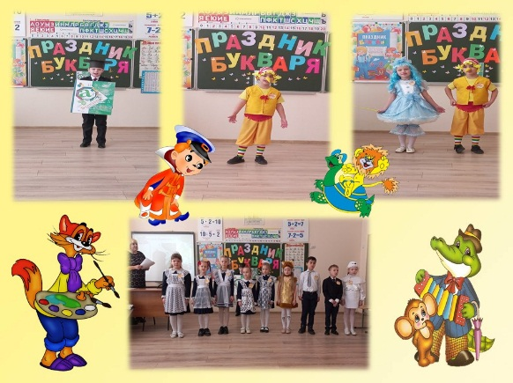

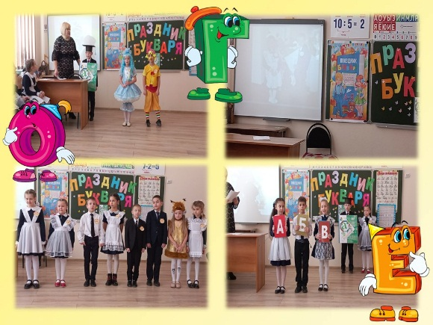

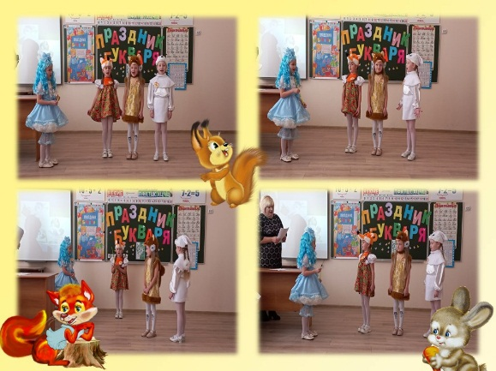
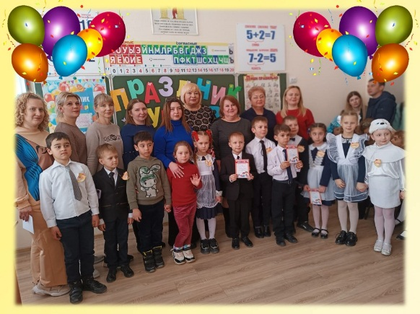

Конкурс совместных детско-родительских работ (поделок)

«Военная техника»

Родина - это наш дом, детский сад, город, наши леса, поля и озёра, счастливое детство и мирное небо.

В наше время защитницей страны является Российская армия. Многие узнают о военной службе от дедушек, пап, старших братьев, потому что они служили в армейских рядах, испытали все тяготы солдатской жизни, но вместе с тем сохранили чувство гордости за могущество и профессионализм Российской Армии, чувство воинского братства, товарищества и дружбы.

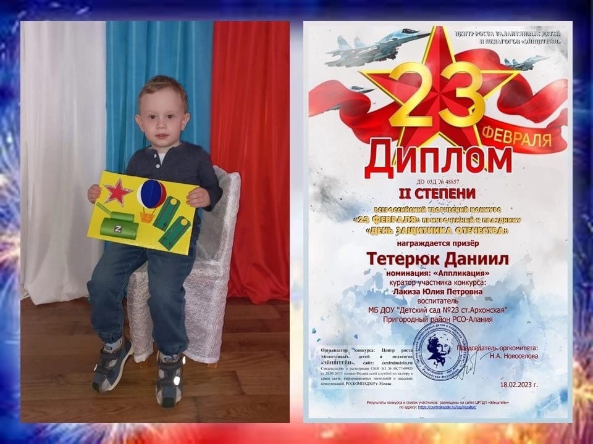

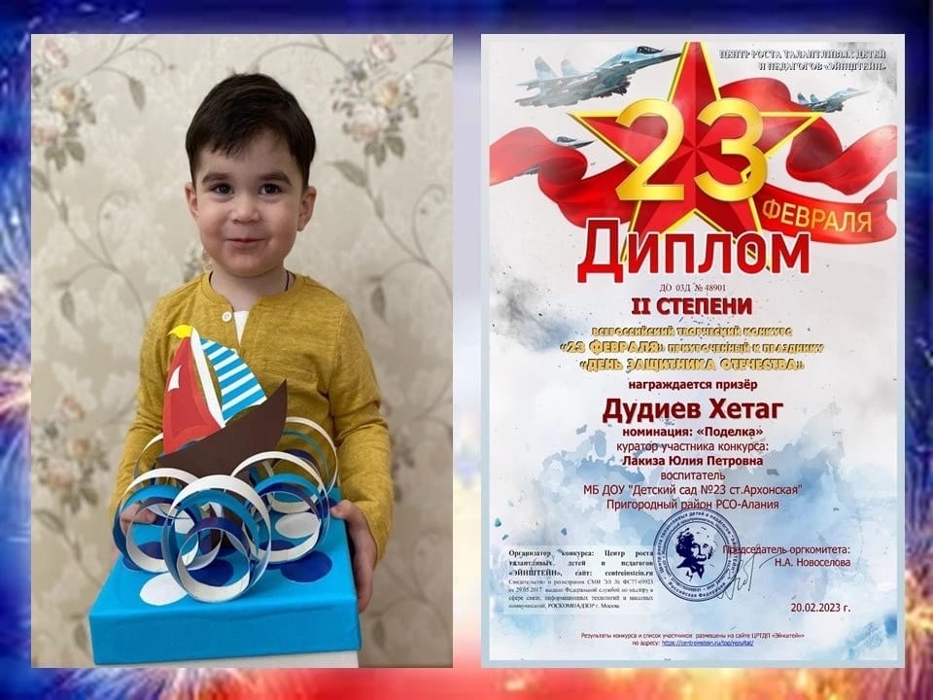

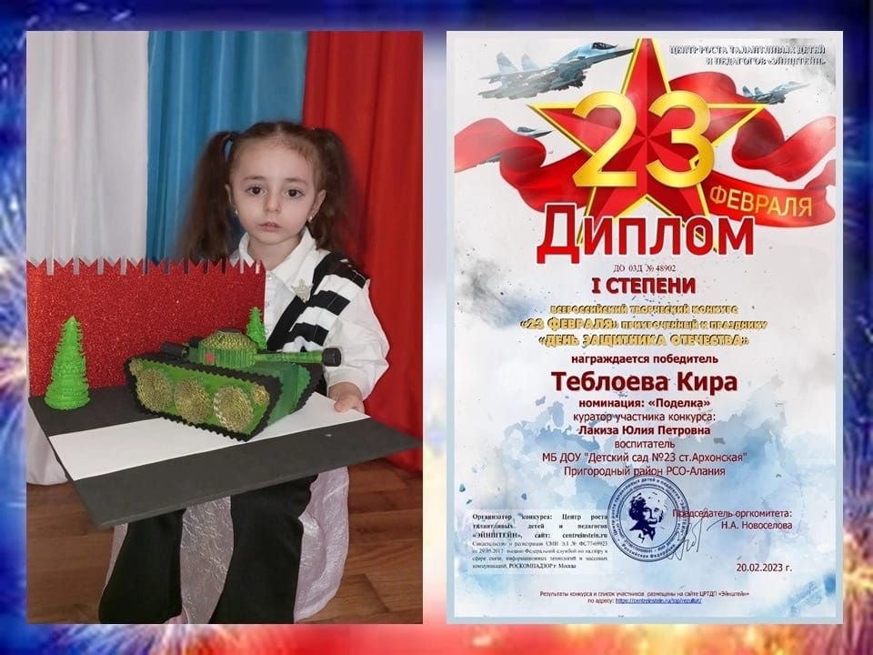

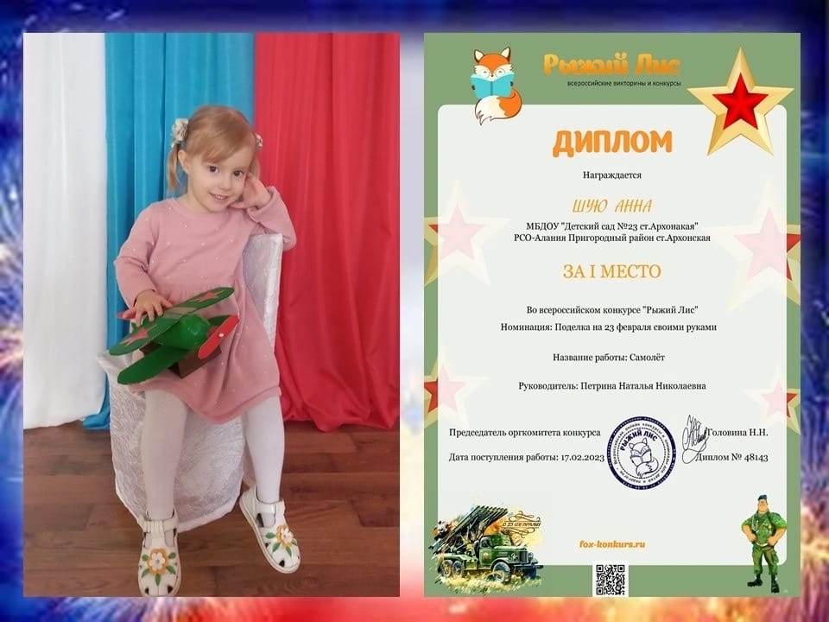

Конкурс поделок

«Масленичный сувенир»

В детском саду прошел конкурс творческих работ «Масленичный сувенир» в рамках которого ребята совместно с родителями продемонстрировали свои поделки.

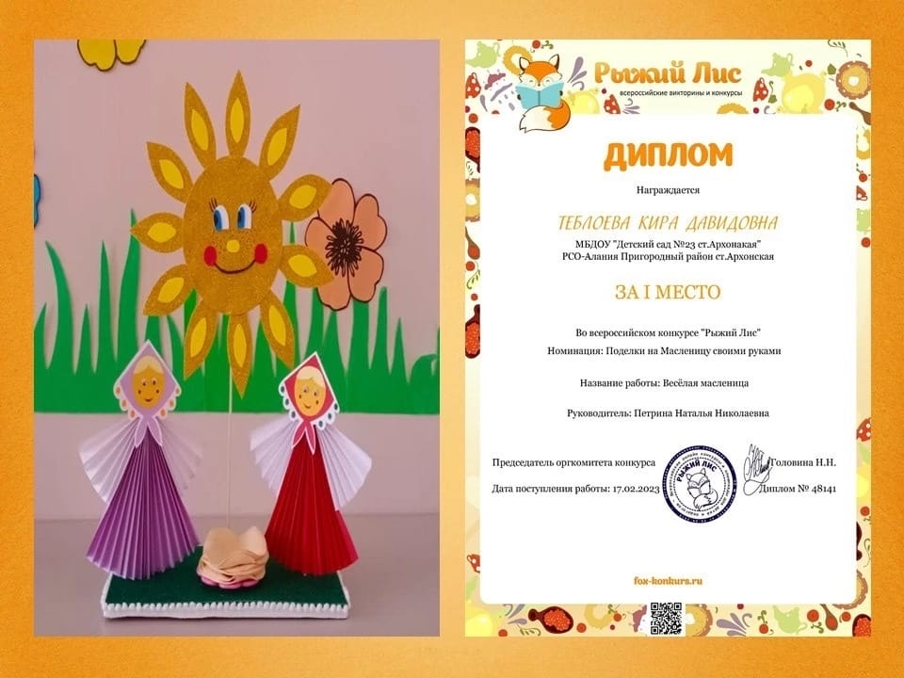

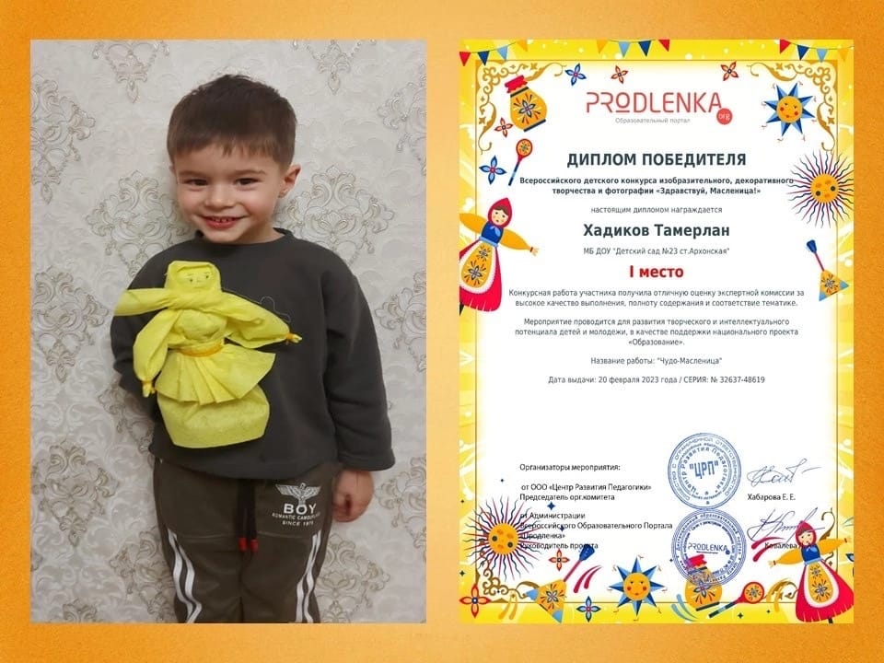

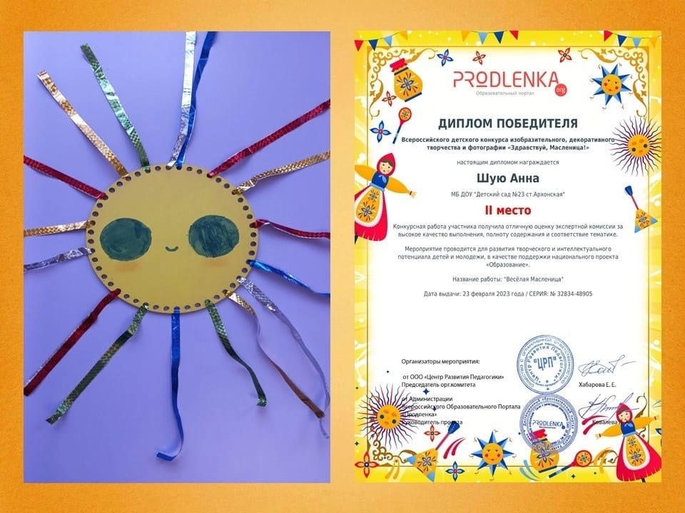

Проект «Масленица»
Масленица является одним из самых любимых праздников россиян. Масленичным традициям уже тысячи лет. Церковь вначале пыталась бороться с этим праздником, но потом официально смирилась со всенародной любовью славян к этим языческим пережиткам. На Масленицу едят много блинов, сжигают соломенное чучело, танцуют и водят хороводы, прославляют Весну-красну, чтобы она как можно быстрее победила в схватке с зимой. Прошли столетия, но о Масленице не забывают и отмечают ее с большим размахом. Гулянья продолжаются целую неделю. Вот и мы с ребятами целую неделю лепили, рисовали говорили о Масленице.

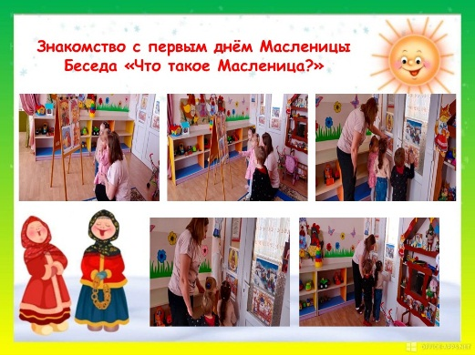

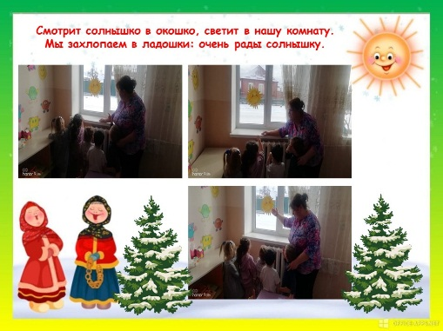

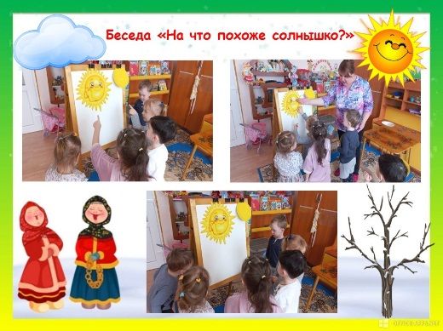

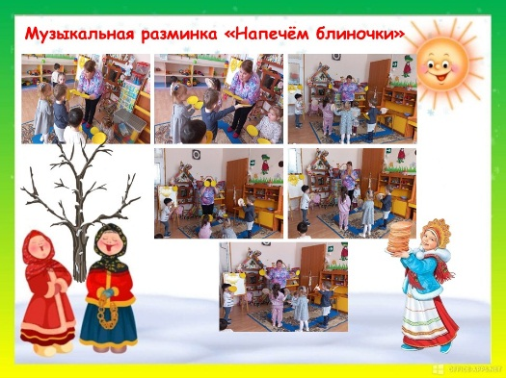

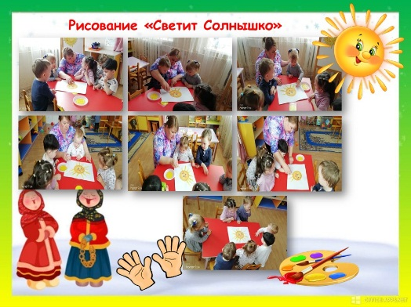

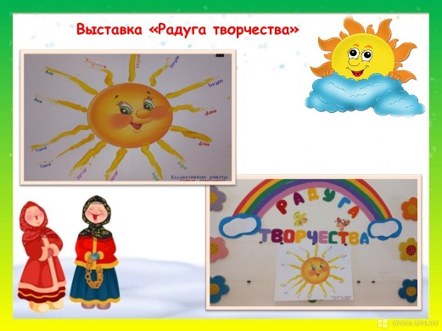

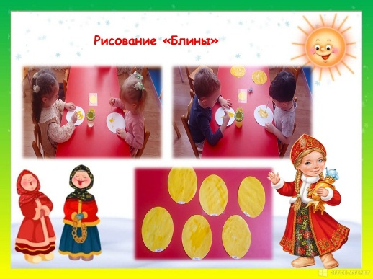

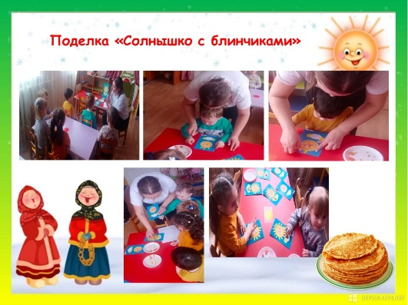

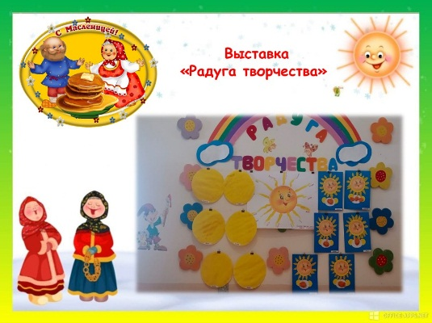

Развлечение
«Широкая Масленица»

Уходи, зима, надоели холода!
Приди, весна, весна-красна!
Она в гости придет, Масленицу за собой приведет.
Масленица дорогая,
В детский сад к нам приди
И веселье принеси!

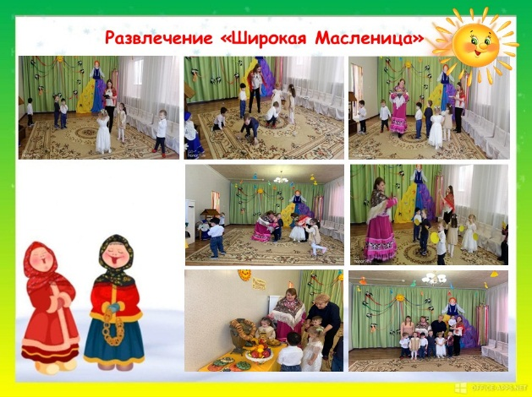

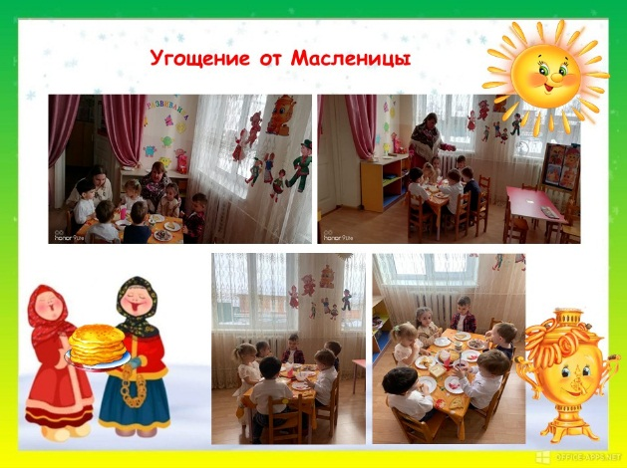

Выпуск газеты

«С праздником, наши герои!»

День защитника Отчизны
Отмечает вся страна,
Тех, кто нам спасает жизни
В боевые времена.
Мы вас крепко поздравляем,
Уважаем всей душой,
Сил и мужества желаем,
И удачи вам большой!

23 Февраля – это государственный праздник, который почитается в каждой семье. В этот день принято поздравлять всех мужчин, но в первую очередь, конечно же, вниманием не обделяют защитников Отечества, тем, кто уже отслужил или служит сейчас в армии.

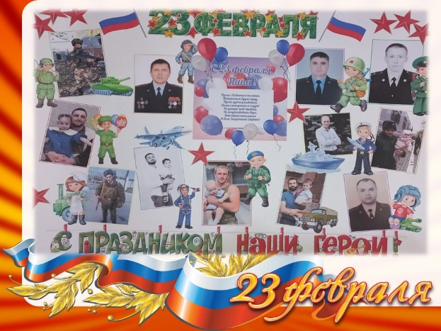

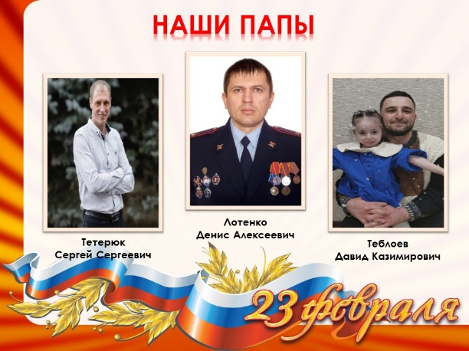

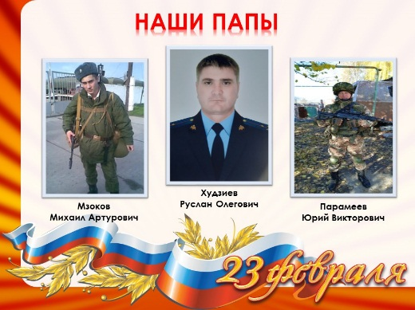

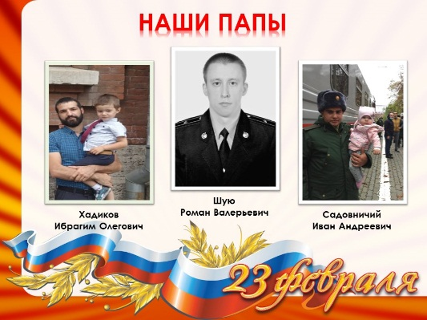

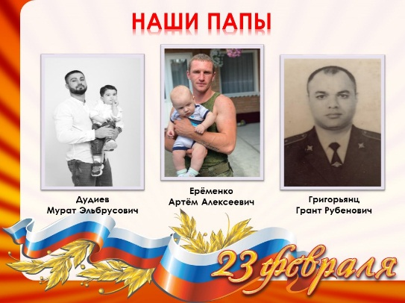

«Подарки папам»

В день холодный февраля
Поздравляю папу я.
Он защитник, он герой
Любим папу всей семьёй!
